Archivní číslo vzorku | 6230
Odběrové číslo vzorku | 5
Pořadové číslo karty vzorku v databázi | 829
Místo
Objekt | Socha P. M. s Ježíškem, res. Perůtková
Místo odběru popis | Vzorek Archiv. číslo Popis  V 4 6229 Ježíškovo stehno - inkarnát  V 5 6230 Přední cíp pláště Panny Marie - část s jinou nepůvodní barevností než většina pláště  V 6 6231 Zadní strana podstavy - oblak, na kterém Panna Marie stojí  V 7 6232 Spodní lem pláště Panny Marie - záda  V 8 6233 Přední část koruny Panny Marie  V 9 6234 Vlasy Panny Marie
Místo odběru foto | 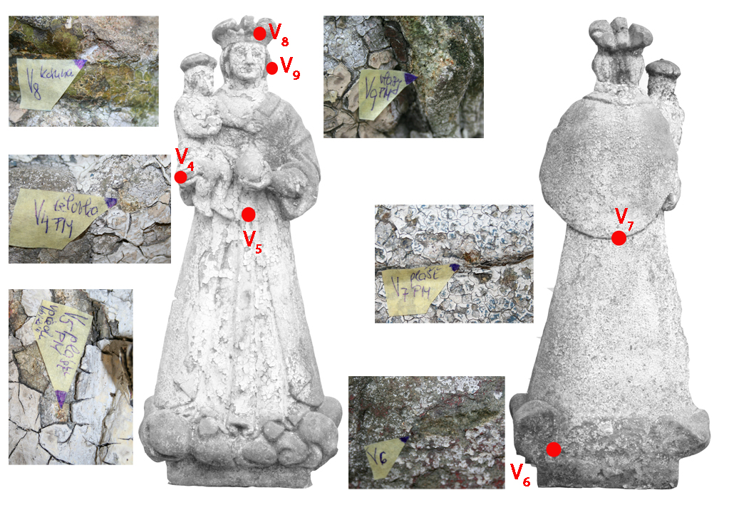
Typ díla | Socha
Typ podložky (v případě vzorků povrchových úprav / barevných vrstev)
Datace objektu
Zpracovatel analýzy | Hurtová Alena, Bayer Karol
Datum zpracování zprávy k analýze | 17. 4. 2015
Číslo příslušné zprávy v databázi zpráv | 2015_23

Výsledky analýzy
Vzorek č. V5 (6230)
Přední cíp pláště Panny Marie - část s jinou nepůvodní barevností než většina pláště
Bílé dopadající světlo, fotografováno při zvětšení mikroskopu 100x
Modré světlo, fotografováno při zvětšení mikroskopu 100x | UV světlo, fotografováno při zvětšení mikroskopu 100x
Vrstva | Popis
1 | Bílá vrstva s ojedinělými transparentními zrny.
2 | Béžová vrstva.
3 | Světle růžová vrstva s ojedinělými červenými, transparentními a jemnými bílými zrny.
4 | Světle růžová vrstva s ojedinělými červenými, transparentními a jemnými bílými zrny.
5 | Béžová vrstva s ojedinělými červenými zrny.
6 | Bílá vrstva. Na povrch se lokálně objevuje vrstva nečistot.
7 | Bílá vrstva. Na povrch se lokálně objevuje vrstva nečistot.
8 | Šedá vrstva s transparentními šedými a bílými zrny.
9 | Šedá vrstva s transparentními šedými a bílými zrny. Po ozáření UV světlem zeleně luminují ojedinělá zrna. Nejspíše se jedná o zinkovou bělobu, pro kterou je tato luminiscence typická. Na povrch se objevuje vrstva nečistot.
10 | Tenká bílá vrstva. Na povrchu se objevuje vrstva nečistot
11 | Šedá vrstva s transparentními šedými a bílými zrny. Po ozáření UV světlem zeleně luminuje část zrn. Nejspíše se jedná o zinkovou bělobu, pro kterou je tato luminiscence typická.
12 | Světle šedá vrstva s transparentními šedými a bílými zrny. Na povrch se objevuje vrstva nečistot.
13 | Bílá vrstva s jemnými bílými zrny a ojedinělými modrými a červenými zrny.
14 | Tenká bílá vrstva tvořící šupinkové krakely s povrchovou vrstvou nečistot.
15 | Šedá vrstva s transparentními šedými a jemnými bílými zrny. Po ozáření UV světlem zeleně luminují některá zrna. Nejspíše se jedná o zinkovou bělobu, pro kterou je tato luminiscence typická.
16 | Šedá vrstva s transparentními šedými a jemnými bílými zrny. Po ozáření UV světlem zeleně luminují některá zrna. Nejspíše se jedná o zinkovou bělobu, pro kterou je tato luminiscence typická. Na povrchu se objevuje vrstva nečistot.
17 | Tenká šedá vrstva s transparentními šedými a jemnými bílými zrny. Po ozáření UV světlem zeleně luminují některá zrna. Nejspíše se jedná o zinkovou bělobu, pro kterou je tato luminiscence typická.
18 | Tenká šedá vrstva s ojedinělými modrými zrny. Na povrchu se objevuje vrstva nečistot.
19 | Bílá vrstva s jemnými bílými zrny a ojedinělými modrými a červeným zrny Na povrchu se objevuje vrstva nečistot.
20 | Šedá vrstva s transparentními šedými a bílými zrny. Po ozáření UV světlem zeleně luminuje část zrn. Nejspíše se jedná o zinkovou bělobu, pro kterou je tato luminiscence typická.
21 | Bílá vrstva s transparentními šedými a jemnými bílými zrny. Po ozáření UV světlem zeleně luminují ojedinělá zrna. Nejspíše se jedná o zinkovou bělobu, pro kterou je tato luminiscence typická.
22 | Bílá vrstva s jemnými bílými zrny. Po ozáření UV světlem zeleně luminují ojedinělá zrna. Nejspíše se jedná o zinkovou bělobu, pro kterou je tato luminiscence typická. Povrch vrstvy je silně popraskaný.
23 | Růžová vrstva s růžovými, modrými a bílými zrny. Po ozáření UV světlem zeleně luminují ojedinělá zrna. Nejspíše se jedná o zinkovou bělobu, pro kterou je tato luminiscence typická.
24 | Růžová vrstva s růžovými, modrými a bílými zrny. Po ozáření UV světlem zeleně luminují ojedinělá zrna. Nejspíše se jedná o zinkovou bělobu, pro kterou je tato luminiscence typická.
25 | Oranžová vrstva se žlutými, bílými a ojediněle růžovými a modrými zrny. Po ozáření UV světlem zeleně luminují ojedinělá zrna. Nejspíše se jedná o zinkovou bělobu, pro kterou je tato luminiscence typická.
26 | Tenká hnědá vrstva.
27 | Bílá vrstva s transparentními, jemnými bílými a ojedinělými modrými zrny. Po ozáření UV světlem zeleně luminuje část zrn. Nejspíše se jedná o zinkovou bělobu, pro kterou je tato luminiscence typická.
28 | Bílá vrstva s transparentními, jemnými bílými a ojedinělými modrými zrny. Po ozáření UV světlem zeleně luminují ojedinělá zrna. Nejspíše se jedná o zinkovou bělobu, pro kterou je tato luminiscence typická. Na povrchu se objevuje vrstva nečistot.
29 | Bílá vrstva s transparentními, jemnými bílými a ojedinělými modrými zrny. Po ozáření UV světlem zeleně luminuje část zrn. Nejspíše se jedná o zinkovou bělobu, pro kterou je tato luminiscence typická. Na povrchu se objevuje vrstva nečistot.
30 | Bílá vrstva s transparentními, jemnými bílými a ojedinělými modrými zrny. Po ozáření UV světlem zeleně luminuje část zrn. Nejspíše se jedná o zinkovou bělobu, pro kterou je tato luminiscence typická.
31 | Bílá vrstva s transparentními, jemnými bílými a ojedinělými modrými zrny. Po ozáření UV světlem zeleně luminuje část zrn. Nejspíše se jedná o zinkovou bělobu, pro kterou je tato luminiscence typická.
32 | Tenká šedá vrstva.
33 | Tenká stříbrolesklá vrstva. Po ozáření UV světlem zeleně luminuje část zrn. Nejspíše se jedná o zinkovou bělobu, pro kterou je tato luminiscence typická.
34 | Bílá vrstva s transparentními a jemnými bílými zrny. Po ozáření UV světlem zeleně luminuje část zrn. Nejspíše se jedná o zinkovou bělobu, pro kterou je tato luminiscence typická.

Shrnutí

Průzkum výstavby barevných vrstev lze shrnout do následujících bodů:

- nejstarší zachované vrstvy jsou nanesené přímo na kameni (pískovec). Na jeho povrchu nebyla v žádném ze zkoumaných vzorků nalezena vrstvička nečistot a lze proto předpokládat, že tyto vrstvy byly nanášeny přímo na kámen. Nelze samozřejmě úplně vyloučit, že povrch pískovce byl před provedením povrchových úprav očištěn.

- nejstarší zachované úpravy jsou nanesené v několika vrstvách (obvykle 2 až 3 vrstvy), vzájemně dobře propojených a je proto velmi pravděpodobné, že patří k jedné etapě barevné úpravy sochy Panny Marie. Tyto úpravy jsou provedeny ve velmi světlé barevnosti (bílá až slabě béžové nebo narůžověle tónované odstíny). Vzhledem k těmto zjištěním lze předpokládat, že nejstarší zachované povrchové úpravy sochy Panny Marie nebyly polychromní, ale socha byla pojednána v jednotné barevnosti. Jemné tónování nasvědčuje provedení barevné úpravy jako světlé lehce tónované mramorování s cílem napodobit ušlechtilejší typ materiálu.

- počet sekundárních úprav je značný (až do ca. 30 dalších barevných úprav sochy). Znamená to, že socha byla mnohokrát přemalována. Podle barevnosti sekundárních úprav je možné usuzovat, že i sekundární úpravy byly převážně monochromní, resp. měly opět imitovat ušlechtilejší horninu (mramor).

Fotodokumentace analýzy

